令和4年度
東陵中学校 2年
学年通信
Ｒ4年10月31日(月) No.10
Try our Best!
１１月のおもな予定
本格的な秋到来です。日没が早まるため，下校完了時刻は16時30分となります。先週末に行われた合唱コンクールでは，どのクラスもすばらしい歌声を披露することができました。特に，３年生の歌声には圧倒されましたね。「一年後の今頃は･･･」，３年生の姿から学ぶべきことが多いと思います。行事での役割はもちろん，自身の進路についても，具体的なイメージをもつことは大切です。日々，やるべきことを意識し，自分の道を模索していきましょう。充実した時間を過ごしましょう。
月 | 火 | 水 | 木 | 金 | 土 | 日
10/31 | １ | ２ | ３ | ４ | ５ | ６
3年 進路相談  (〜11/7) | ※Ｂ日課開始 |  | 『文化の日』 | 振替休業日  (10月29日分) | 子どものための科学展
７ | ８ | ９ | 10 | 11 | 12 | 13
アセス実施  (東陵タイム) | ※授業変更  ①～④金1～4 ⑤視力検査  ⑥金5 | テスト週間＆  相談週間開始 | 1年 学校保健  委員会  ※授業変更  ⑤学運(6限ｶｯﾄ)  14:50下校 | 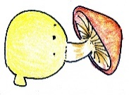
14 | 15 | 16 | 17 | 18 | 19 | 20
 | 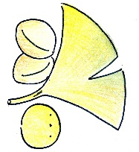 | ☆期末テスト  （技家・理・美）  ※特別日課  給食あり  12:45下校 | ☆期末テスト  （英・国・音）  ※特別日課  給食あり  12:45下校 | ☆期末テスト  (数・社・体)  ※特別日課  給食あり  12:45下校 | 鷹丘小  発表会
21 | 22 | 23 | 24 | 25 | 26 | 27
⑥委員会 | ※特別日課  (部活動なし)  ⑥研究授業  (3年4組) | 『勤労感謝  の日』 | ⑥生徒集会 |  |  | 秋の公園清掃ﾎﾞﾗﾝﾃｨｱ
28 | 29 | 30 | 12/1 | 2 | 3 | 4
 |  |  | ※特別日課  (6限カット)  530＆帰りの会  14:25下校 | ⑥薬物乱用防止教室＠体育館  1年 防災講話 |  | 校区防災  訓練
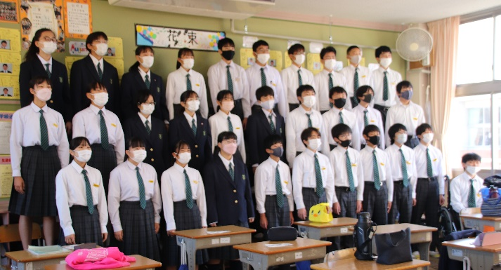
～ 保護者の方へ(お知らせ) ～
★子どものための科学展展示企画について
１１月１日(火)～１１月３０日(水)は豊橋科学月間です。夏休みの宿題で
あった理科スケッチの特選，入選作品の展示が行われます。
＠視聴覚教育センター ２F廊下 是非，ご参観ください。
★１２月前半のおもな予定；
５日(月) 保護者会･･･１０月３１日付で案内プリントを配付しま
〜７日(水) した。ご確認ください
１０日(土) 授業参観(午前)＆勤労体験学習(午後)

『合唱コンクール 当日の朝』
10月29日(土)

